stefan May, reichtag 10, 11223 berlin
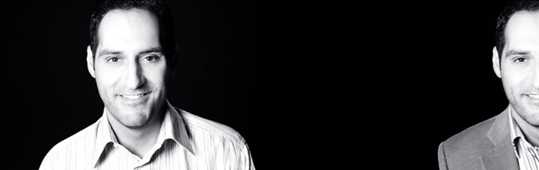

stefan may, architekt, bewirbt sich jetzt wieder

tel. 030-43433545, E-Mail: may@mayfeuer.de

leben

geb. 10.10.1975

ledig
wachsam
kreativ

jobs

2002 bis 2004 entwurfsarchitekt im städtebau

2000 bis 2002 tätigkeit als freier architekt, diverse projekte für architekturbüros, insgesamt drei architektur-preise und auszeichnungen

universität

2000 diplomingenieur architekt, titel der diplomarbeit: solarhäuser in den usa

1995 bis 2000 architekturstudium an der universität münster

herbst/winter 1999 studium an der university of michigan

